**SVEUČILIŠTE U ZAGREBU**

**FAKULTET ORGANIZACIJE I INFORMATIKE**

**VARAŽDIN**

**Smjer:** Primjena informacijske tehnologije u poslovanju

**Centar:** Zabok

**Projektni tim:**

Tomislav Novačić

**PRISTUPNI RAD IZ KOLEGIJA**

Modeliranje procesa i aplikacija

**Proizvodnja i prodaja PVC stolarije**

Sadržaj

1. Uvod 1

2. Opis poslovnog sustava 2

2.1. Generička definicija IS-a 2

2.2. Procesi I životni ciklus osnovnih resursa 4

3. Organizacijska kompozicija 4

4. Dekompozicijski dijagram procesa (Process Decomposition Diagram) 5

4.1. Dekompozicijski dijagram problema 6

4.2. Dekompozicijski dijagram ciljeva 6

5. Matrica poslovne tehnologije (Association Matrix Diagram) 6

5.1 Opis procesa 8

5.2. Opis tokova 10

5.3. Analiza afiniteta 12

6. Dijagram tokova rada (Work Flow Diagram) 13

7. Dijagram toka rada organizacije (Organizational Flow Diagram) 15

8. Dijagram toka aktivnosti (Activity Flow Diagram) 16

9. Dijagram toka podataka (Data Flow Diagram) 19

10. ERA model podataka (Entity Relationship Diagram) 21

11. Relacijski model 23

12. Literatura 24

# Uvod

Cilj ovog projekta je izraditi informacijski sustav za poduzeće „Proizvodnja i prodaja PVC stolarije d.o.o“. Poduzeće se bavi dobavljanjem stakla te sklapanjem (izradom) i prodajom prozora, prodaja se odvija na području grada Zagreba i dućana u njihovom vlasništvu. Jedan od najtežih zadataka IT odjela u organizacijama je povezivanje različitih segmenata informacijske tehnologije (mreže, aplikacija, baza podataka) s poslovnim ciljevima, procesima i zahtjevima. Dobar alat za modeliranje, koji omogućava modeliranje poslovnih procesa i podataka i projektiranje odgovarajućih softverskih sustava uz sudjelovanje svih zainteresiranih strana (od poslovnih analitičara do programera) je od nemjerljive koristi. Ušteda u vremenu i troškovima je velika, a koristi od korištenja kvalitetnih alata su dugoročne i velike; procesi postaju transparentni, lakše se implementiraju te je, ukoliko je potrebno, olakšana njihova promjena, a rješavanje problema postaje metodičko, logično i optimalno. U okviru kolegija, ali i ovog projekta, promatramo poslovni sustav postojećeg poduzeća, njegov informacijski sustav, te životni i razvojni ciklus informacijskog sustava (uključujući planiranje, prikupljanje, korištenje, pa sve do njegovog nestajanja), tehnike modeliranje procesa, dijagrame (poput WFD-a ili AFD-a), tehnike modeliranja podataka te grafičko ERA modeliranje.

Pomoću alata Cool Biz modelirali smo te raznim dijagramima prikazali početnu ideju i koncept izrade novog informacijskog sustava za poduzeće koje se bavi nabavljanjem stakla i izradom, odnosno prodajom prozora.

# Opis poslovnog sustava

Namjena ovog projekta je izgraditi IS poduzeća „Prodaja PVC stolarije“ koje bi u poslovnom prostoru izrađivalo od nabavljenog stakla prozore te ih prodavali. Za cjelokupan proces potreban je stroj za početno grubo oblikovanje prozora, te mnoštvo manjih ručnih alata za preciznu i finalnu obradu i oblikovanje koji se nalaze u pogonu proizvodnje, povjerljivi poslovni partneri te odgovorni i vješti zaposlenici koji će svojim znanjem i radom upotpuniti kvalitetno funkcioniranje poduzeća. Sve od navedenog pomaže u ideji da naš krajnji proizvod bude kvalitetan i zadovoljavajući te sukladno tome tražen na tržištu.

Okvir prozora igra ključnu ulogu u promicanju energetske učinkovitosti i toplinske izolacije koja štedi energiju. Prozorski profili načinjeni od PVC-a ostvaruju najbolje ocjene pri usporedbi s aluminijskim ili drvenim prozorima. Imaju bolja izolacijska svojstva i mogu smanjiti troškove energije i grijanja.

Visokokvalitetni PVC prozori iznimno se lako održavaju i zahtijevaju minimalnu brigu. Drveni prozori, s druge strane, moraju se ponovno ostakljivati svake godine i bojati svakih 5 godina. Najnoviji PVC granulat ekstremno je otporan na vremenske uvjete i sunčevu svjetlost. Za čišćenje prozora sve što Vam je potrebno je sredstvo za pranje posuđa, zbog glatkih površina jednostavnih za održavanje.

Poduzeće je ugovorilo potrebne sirovine od dobavljača za izradu PVC stolarije. Uspostavljeni su kontakti s najvažnijim dobavljačima sirovina, prije svega to se odnosi na dobavljače kvalitetnog stakla.

## Generička definicija IS-a

Genetička definicija informacijskog sustava je skup informatičkih dokaza koji povezuju sve tokove od izvođenja, upravljanja, odlučivanja, sa ciljem da se uspostavi bolja produktivnost poduzeća.

Stvarni sustav djelovanja obrta prikazan je preko slike 1., dok se objektivni sustav može promatrati na razinama izvršavanje (uvoz, prikupljanje, obrada, izrada i distribucija), vođenje i upravljanje (odabir projekta).

Na slici koja prikazuje genetičku definiciju je prikazano sljedeće: Na razini odlučivanja se nalazi vlasnik poduzeća koji na osnovu analize tržišta predviđa ponudu i potražnju za proizvodom. On prima informacije od kupaca i od dobavljača. Na osnovu svojih izračuna odlučuje o godišnjem planu proizvodnje. Godišnji plan proizvodnje sa zadanim profitom šalje na nižu razinu, razinu upravljanja.

Na razini upravljanja ovoga poduzeća se nalazi menadžer. On prima godišnji plan proizvodnje sa zadanim profitom od vlasnika poduzeća. Sada je na njemu da to i ostvari. Menadžer ugovara godišnje ugovore za otkup sirovina sa dobavljačima. Mjesečni nalog za proizvodnju šalje na nižu razinu, na razinu izvođenja od koje također prima informacije o ostvarenju zadanom mjesečnog plana proizvodnje. Na osnovu informacija o otpremljenoj, fakturiranoj i naplaćenoj količini okvira dostavlja vlasniku poduzeća ostvareni plan i profit od prodaje.

Najniža razina je razina izvođenja, u kojoj se nalaze radnici u neposrednoj proizvodnji. Radnici dobivaju mjesečni nalog za proizvodnju od menadžera koji im je temelj za izradu prozora. Staklo zaprimaju u skladište od dobavljača te ga proizvodnim procesima oblikuju u finalni proizvod, a to je prozor. Gotov proizvod prodaju kupcima, a menadžeru šalju ostvarenje mjesečnog plana proizvodnje.

Okolinu koja se nalazi oko poduzeća možemo razmatrati kroz nekoliko segmenata: kupci, dobavljači te ostali faktori koji imaju utjecaj na poduzeće/poslovanje. Iz okoline u poduzeće dolaze potrebni materijali za proizvodnju proizvoda, informacije o kvaliteti i razini očekivanih izvedbi, kao i o roku isporuke. Također, dolaze i neki nedostatci kao što su promjena cijene i kvalitete materijala, kašnjenje dostave naručenog materijala i slično.

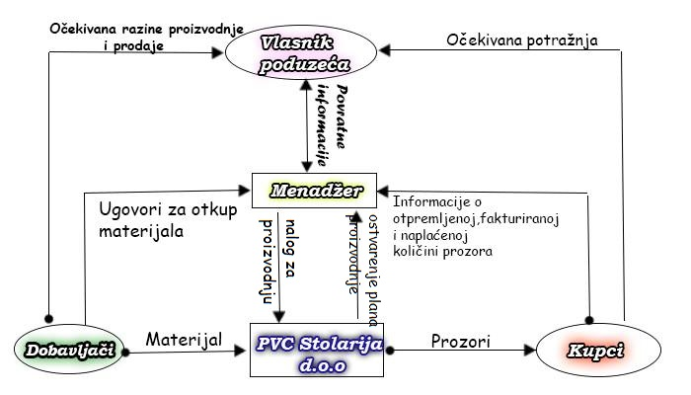

Slika1:Genetička definicija

## Procesi I životni ciklus osnovnih resursa

Metodom životnog ciklusa provjerava se kompletnost popisa procesa, dobivenih metodom dekompozicije

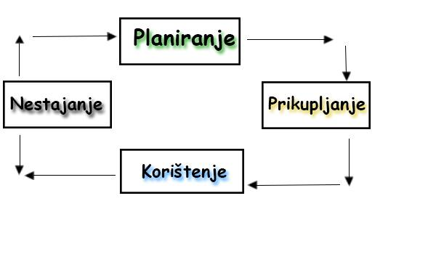

Slika 2:Procesi i životni ciklus osnovnih resursa

Proizvod se:

* Planira - ugovoriti isporuku,
* Prikuplja - dopremiti sirovine, zaprimiti sirovine,
* Koristi - izraditi okvir,
* Nestaje - prodati proizvod.

Osnovni resursi potrebni za obavljanje djelatnosti je PVC okvir I staklo. Nabava i dostava se najprije mora ugovoriti sa dobavljačima. Nakon toga se sirovine moraju dopremiti i zaprimiti u proizvodni pogon. Proizvodnim procesima se resursi obrađuju i izrađuju se prozori. Gotov proizvod se prodaje kupcima i otprema na njihovu adresu.

# Organizacijska kompozicija

Poduzeće „PVC stolarija d.o.o“ sastoji se od sljedećih organizacijskih jedinica: „Nabava“, „Proizvodnja i sastavljanje“, „Skladištenje“, „Prodaja“ i „Računovodstvo“.

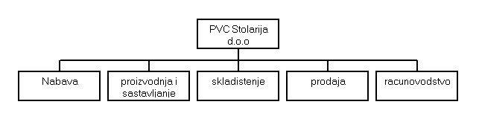

Slika3:org kompozicija

# Dekompozicijski dijagram procesa (Process Decomposition Diagram)

Dekompozicija (raščlanjivanje, usitnjavanje, rastavljanje, razlučivanje) je osnovna metoda savladavanja složenosti sustava, kojom se problem rješava postupno, od općeg prema pojedinačnom. Dekompozicijski dijagram prikazuje top-down metodu rješavanja problema, odnosno problem rješavamo tako da ga rastavimo na dva ili više potproblema i zatim rješavamo te jednostavnije probleme.

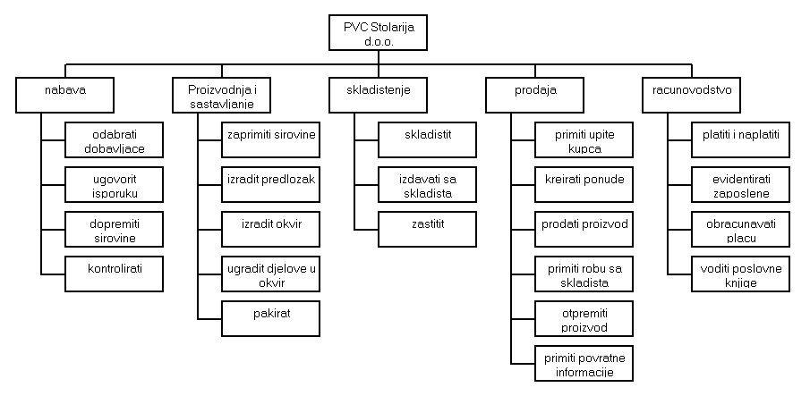

Slika 4. Dekompozicijski dijagram procesa

Procese poduzeća „Proizvodnja i prodaja PVC stolarije“ podijelili smo prema pet organizacijskih jedinica koje postoje u poduzeću, dok je glavna djelatnost proizvodnja i prodaja PVC stolarije visoke kvalitete. Organizacijska jedinica Nabava svojim se procesima brine o ugovaranju isporuke sirovina, naručivanju sirovine i dopremanju istih na naše skladište. Organizacijska jedinica Proizvodnja i sastavljanje je na razini izvršavanja i u njoj se obrađuju sirovine i stvara gotov proizvod. Organizacijska jedinica Skladištenja uključuje sljedeće procese: skladištenje sirovina i gotovih proizvoda spremnih za prodaju. Organizacijska jedinica Prodaje zaprima upite i narudžbe kupaca i na temelju njih prodaje i izdaje robu. Organizacijska jedinica Računovodstvo vodi poslovne knjige i brine o zaposlenicima i njihovim plaćama.

## Dekompozicijski dijagram problema

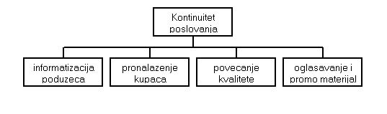

DD problema

## Dekompozicijski dijagram ciljeva

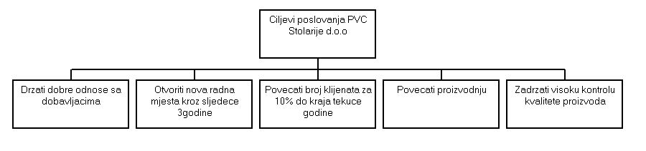

DD ciljeva

# Matrica poslovne tehnologije (Association Matrix Diagram)

Opći uvid u poslovnu tehnologiju daje matrica, u čijim su redovima upisani procesi, a u stupcima klase podataka. To je vrlo pregledan prikaz poslovne tehnologije, na kojem se formalnim postupcima može provjeriti njena cjelovitost i konzistentnost. Čitajući oznake u retku može se jednostavno provjeriti što procesu treba i kakve rezultate on daje.

Matrica procesi/klase pokazuje procese poduzeća i klase koje kreiraju veze između tih procesa.

Na sjecištu procesa i klase mogu se nalaziti četiri oznake:

* C - create - stvaranje te klase
* R - read - čitanje klase
* U - update - obnavljanje klase
* D - delete - brisanje klase

Postoje tri vrste raspoređivanja i grupiranja procesa u matrici:

* Empirijska metoda,
* Pomoću afinitetne analize,
* Pomoću genetičkih algoritama.

Prilikom sastavljanja matrice procesi/klase podataka vrijede pravila:

* jedna se klasa podataka generira samo u jednom procesu
* jedna se klasa podataka može koristiti u više procesa
* proces koji samo koristi, a ne generira nijednu klasu podataka je «parazitski» ili radi za okružje
* proces koji samo generira, a ne koristi nijednu klasu podataka treba posebno analizirati
* ne može postojati proces, niti klasa podataka bez ijedne oznake za generiranje ili čitanje
* klasa obično ima 50% više.

Tipovi klasa podataka su:

* + inventarni (odnose se na resurse)
  + transakcijski (odnose se na veze između dva resursa)
  + planski (sadrži više inventarnih klasa)
  + statistički (koriste se za kontrolu poslovanja).

Svaki tip mora biti prepoznatljiv, što znači da se mora omogućiti prepoznavanje pojedinih članova u njihovom skupu, koji pripadaju istom tipu.

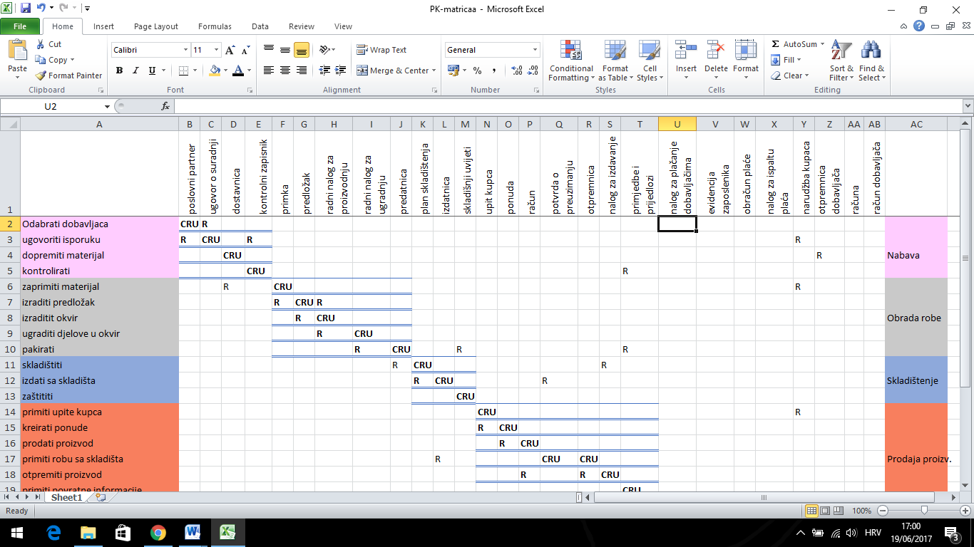

Slika 5:Matrica poslovne tehnologije (p/k matrica) 1.1**.**

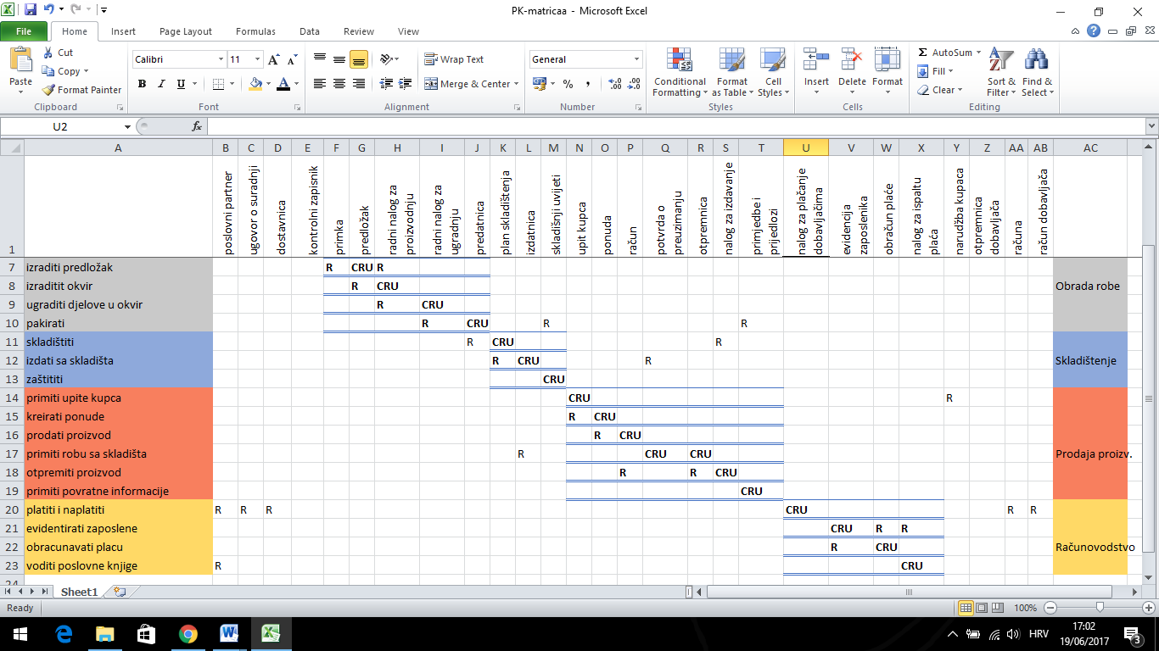

Slika 6:Matrica poslovne tehnologije (p/k matrica) 1.1.

# 5.1 Opis procesa

|  |  |
| --- | --- |
| **Nabava** | |
| Odabrati dobavljača | Analizirati ponudu sirovina na tržištu kako bi se odabrao dobavljač koji nudi najbolje uvjete. Selektirati odabrane dobavljače sirovina. Pregovarati sa selektiranim dobavljačima. Evidentirati dobavljače. |
| Ugovoriti isporuku | Ugovoriti poslovnu suradnju. Ugovoriti isporuku sa dobavljačima sirovina. Naručiti sirovine od dobavljača kada se za to ukaže potreba. |
| Dopremiti sirovine | Dopremiti naručene količine sirovina na naše skladište. Transportirati sirovine vlastitim prijevoznim sredstvima ili koristeći „outsourcing“. |
| Kontrolirati | Kontrolirati kvalitetu isporuke. Kontrolirati kvalitetu drva, vrstu, starost, vlagu. Provjeriti kvalitetu ostalih dijelova za ugradnju. |
| **Proizvodnja i sastavljanje** | |
| Zaprimiti sirovine | Zaprimiti gotove dijelove za ugradnju na skladište. Zaprimiti sirovine od dobavljača i spremiti ih u skladište. |
| Izraditi predložak | Kreirati predloške za izradu prozora. Na osnovu narudžbe kupca, kreirati predložak za proizvodnju po kojemu radnici obrađuju materijal i izrađuju gotov prozor. |
| Izraditi prozor | Strojno obraditi PVC materijal (rezanje odredene velicine) o kako bi ugrubo dobili profil prozora. Ručno obraditi izgled prozora i umetnuti staklo kako bi poprimio pravi izgled prozora. |
| Ugraditi dijelove u proizvod | Ugraditi kupljene proizvode od dobavljača u prozor. |
| Pakirati | Pakirati prozore. Spremiti prozore u odgovarajuću ambalažu. |
| **Skladištenje** | |
| Skladištiti | Skladištiti gotove dijelove za ugradnju, kupljene i dopremljene od dobavljača. Skladištiti sirovine, kupljene i dopremljene od dobavljača. Skladištiti finalne gotove proizvode, prozore, proizvedene kod nas. |
| Izdavati sa skladišta | Izdavati sa skladište sirovine potrebne za proizvodnju. Izdavati gotove proizvode – prozore u prodaju. |
| Zaštititi | Zaštititi sirovine (PVC), dijelove za ugradnju (staklo), i finalne,gotove proizvode od raznih fizičkih i kemijskih utjecaja. Kontrolirati temperaturu i vlagu prostora radi osjetljivih dijelova proizvoda. |
| **Prodaja** | |
| Primati upite kupaca | Primati i analizirati narudžbe / upite kupaca. |
| Kreirati ponude | Kreirati ponude na temelju upita i slati ih potencijalnim kupcima. |
| Prodati proizvod | Ugovarati prodaju sa naručiteljima. Prodati proizvode na temelju narudžbe. |
| Primiti robu sa skladišta | Primiti robu sa skladišta. |
| Otpremiti proizvod | Otpremiti, transportirati prodani proizvod kupcu. |
| Primati povratne informacije | Primati povratne informacije od kupaca. Dojmovi, zadovoljstvo, primjedbe, prijedlozi. |
| **Računovodstvo** | |
| Platiti i naplatiti | Platiti dobavljačima za isporuku sirovina i naplatiti kupcima prodanu stolariju. |
| Evidentirati zaposlene | Evidentirati broj zaposlenika. Evidentirati broj radnih sati pojedinog zaposlenika. Eventualne ostale podatke, kao npr. produktivnost. |
| Obračunavati plaću | Obračunavati i isplatiti zaposlenicima plaće. |
| Voditi poslovne knjige | Voditi poslovne knjige prema svim poslovnim i zakonskim regulativama. |

## 5.2. Opis tokova

|  |  |
| --- | --- |
| **Poslovni partner** | Generira proces „Odabrati dobavljača“. Dokument u kojem su pohranjene sve analize potencijalnih poslovnih partnera. |
| **Ugovor** | Generira proces „Ugovoriti isporuku“. Definira sve potrebne uvjete u ugovoru. |
| **Dostavnica** | Generira proces „Dopremiti sirovine“. Dostavnicaje javna isprava koja služi kao dokaz o izvršenoj dostavi. |
| **Kontrolni zapisnik** | Generira proces „Kontrolirati“.Kontrola svih potrebnih parametara koji zadovoljavaju proizvodnju. |
| **Primka** | Generira proces „Zaprimiti sirovine“. Primke su dokumenti kojima od dobavljača zaprimamo robu na skladište. Na primkama se definira datum prijema robe, skladiš te na koje se roba prima, dobavljač te vrsta robe kao i pripadajuća količina kojom zadužujemo skladište. |
| **Predložak** | Generira proces „Izraditi predložak“. Dokument koji opisuje način izrade okvira sa svim potrebnim normama. |
| **Radni nalog za proizvodnju** | Generira proces „Izraditi prozor“. Radni nalog za proizvodnju prozora. |
| **Radni nalog za ugradnju** | Generira proces „Ugraditi dijelove u proizvod“. Radni nalog koji rezultira ugradnjom kupljenih dijelova u naš proizvod. |
| **Predatnica** | Generira proces „Pakirati“. Dokument kojim proizvodna jedinica predaje završene proizvode u skladište. |
| **Plan skladištenja** | Generira proces „Skladištiti“. Raspored zauzetih skladišnih mjesta i raspoloživi kapacitet. |
| **Izdatnica** | Generira proces „Izdavati sa skladišta“. Izdatnica je dokument namijenjen otpisu robe iz skladišta. |
| **Skladišni uvjeti** | Generira proces „Zaštititi“. Definirani su svi potrebni skladišni uvjeti kako bi se proizvod kvalitetno zaštitio od vanjskih utjecaja. |
| **Upit kupca** | Generira proces „Primati upite kupaca“. Neobavezan dokument. Služi praćenju svih podataka artikla, koje kupci potražuju. |
| **Ponuda** | Generira proces „Kreirati ponude“. Ponuda je prijedlog za sklapanje ugovora učinjen određenoj osobi, koji sadrži sve bitne sastojke ugovora tako da bi se njegovim prihvaćanjem mogao sklopiti ugovor. |
| **Račun** | Generira proces „Prodati proizvod“. Dokument temeljem kojeg potražujemo sredstva od kupca za izdani proizvod. |
| **Potvrda o preuzimanju** | Generira proces „Primiti robu sa skladišta“. Roba je osigurana od gubitka u dostavi. Primatelj je obavezan prilikom preuzimanja robe potpisati otpremnicu te je dostavljač uzima kao potvrdu o preuzimanju. |
| **Otpremnica** | Generira proces „Otpremiti proizvod“. Otpremnica je dokument koji nastaje u procesu fakturiranja i materijalnog poslovanja. Na osnovi otpremnice primatelj robe potvrđuje prijem robe. Podloga je za fakturiranje i izdavanje računa.Sadrži različite podatke koji su potrebni za daljnje obrade i čuvanje poslovnih podataka. |
| **Primjedbe i prijedlozi** | Generira proces „Primati povratne informacije“. Dokument u kojem su pohranjene sve povratne informacije od kupaca. Njihovi dojmovi o prodanom proizvodu, kao i primjedbe i prijedlozi. |
| **Nalog za plaćanjem** | Generira proces „Platiti i naplatiti“. Nalozi za plaćanje su: nalog za uplatu, nalog za isplatu i nalog za prijenos. Nalog za uplatu jest nalog za plaćanje kojim se traži izvršenje platne transakcije polaganja (uplate) gotovog novca. |
| **Evidencija zaposlenika** | Generira proces „Evidentirati zaposlene“. Dokument koji sadrži sve potrebne podatke o zaposlenicima i njihovim radnim satima. |
| **Obračun place** | Generira proces „Obračunavati plaću“. Dokument sa podacima o plaćama zaposlenika. |
| **Proknjižene stavke** | Generira proces „Voditi poslovne knjige“. Evidentiraju se sve proknjižene stavke kako bi se poslovne knjige mogle voditi u skladu sa svim zakonskim regulativama. |
| **Narudžba kupca** | Svaka narudžba robe predstavlja čin zaključenja kupoprodajnog ugovora te podrazumijeva da je kupac-naručitelj upoznat sa svim uvjetima prodaje. |
| **Otpremnica dobavljača** | Otpremnica je dokument koji nastaje u procesu fakturiranja i materijalnog poslovanja. Na osnovi otpremnice primatelj robe potvrđuje prijem robe. |
| **Ispis sa žiro računa** | Ispis sa žiro računa je dokument sa evidencijom prometa po žiro računu, koji je potreban računovodstvu. |

## 5.3. Analiza afiniteta

U ovom dijelu biti će prikazani rezultati afinitetne analize koju smo proveli nad našim sustavom. Analiza afiniteta izrađena je na temelju PK matrice. Kao rezultat dobivamo podjelu sustava na 6 skupina i parametre koje smo koristili prilikom provođenja analize.

**AF ANALIZA PARAMETRI  
AF ANALIZA SKUPINE**

# 6. Dijagram tokova rada (Work Flow Diagram)

Work Flow dijagram prikazuje tokove poslova, odnosno zadataka između pojedinih procesa i organizacijskih jedinica kojima pojedini procesi pripadaju. Svrha Work Flow dijagrama je da prikaže poslovnu tehnologiju I kako ona funkcionira te na taj način pomaže pri identificiranju onih dijelova organizacije u kojima se mogu učiniti poboljšanja. Tokovi koji idu od jednog do drugog procesa prikazuju kretanje outputa tj. rezultata rada koji je nastao u procesu iz kojeg izlazi, a kojeg koristi proces u koji taj output ulazi.

Kreiranje Work Flow dijagrama započinjemo tako što sastavljamo organizacijske jedinice (*Organizational unit*) koje se nalaze unutar promatranog sustava i izvan njega, odnosno s kojima sustav posluje. Nakon toga svakoj organizacijskoj jedinici pridružujemo procese (Process) za koje je ta organizacijska jedinica zadužena.

Procesi u Work Flow dijagramu mogu biti procesi odlučivanja (*Decision Processes*), procesi rada (*Operation Processes*) i skupni procesi (*Committee Processes*). Procese odlučivanja karakterizira velik broj mogućih izlaza ovisno o vrijednostima ulaza (*inputa*). Procesi rada sastoje se od niza akcija koje se izvršavaju jedna za drugom i na izlazu (*output*) daju određeni rezultat rada. Skupni procesi su oni procesi za koje su istovremeno odgovorne jedna ili više organizacijskih jedinica.

Tok zadataka može biti materijalni (*Material*) ili podatkovni (*Data*). Materijalni tok ilustrira kretanje stvarnih, materijalnih outputa, dok podatkovni tok predstavlja kretanje podataka tj. informacija između pojedinih procesa. Materijalni tok je na dijagramu prikazan punom linijom, dok je podatkovni tok prikazan crtkanom linijom.

U nastavku slijedi prikaz dijagrama toka rada za poduzeće koje se bavi proizvodnjom i prodajom PVC stolarije. (Biti će prikazana cijelokupna slika sa svim stavkama koje se zbog opširne količine neće baš dobro vidjeti stoga će biti evidentat svaki dio zasebno).

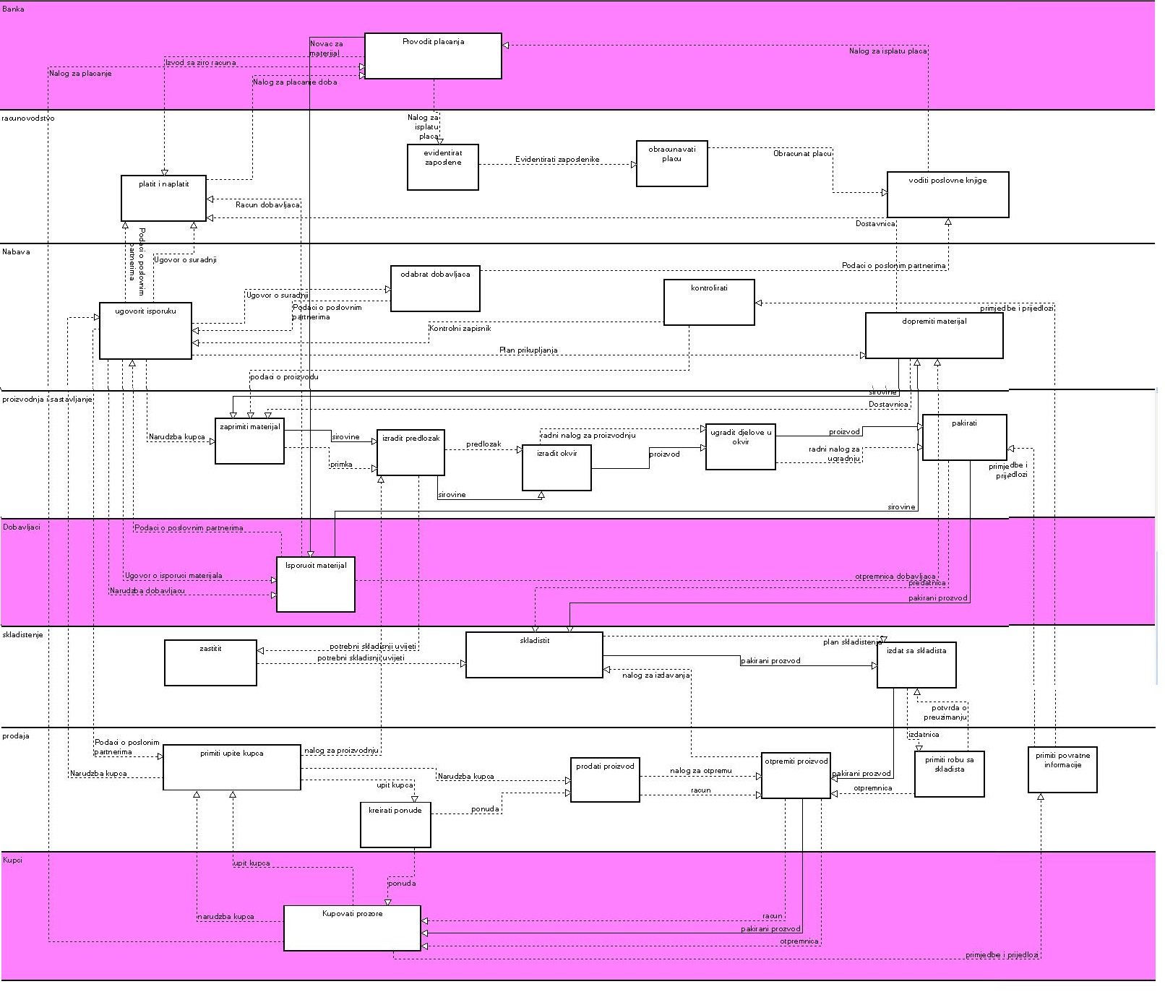

Slika7:Work Flow Diagram

Iz dijagrama je vidljivo da prevladavaju informacijski tokovi. Naše poduzeće koristi materijalni tok u nekoliko procesa koji se protežu od dobavljača do kupca, ali ipak, sve to mora biti popraćeno mnogim dokumentima kako bi se izbjegle greške i eventualne malverzacije.

# Dijagram toka rada organizacije (Organizational Flow Diagram)

Organization Flow dijagram prikazuje dvije vrste odnosa između organizacijskih jedinica (Organizational unit) – hijerarhijski tj. Dekompozicijski odnos među organizacijskim jedinicama I veze tj. Tokove zadataka između organizacijskih jedinica.

Neke organizacijske jedinice mogu se sastojati od drugih org. jedinica, pri čemu se svaka od tih podjedinica može opet sastojati od svojih org. podjedinica itd. Ti odnosi slikovito se prikazuju u ovom dijagramu na način da se organizacijske jedinice prikazuju jedna unutar druge. Organizational Flow dijagram ne prikazuje procese unutar pojedinih org. jedinica, već prikazuje samo org. jedinice i tokove između njih. Organizational Flow dijagram zapravo je apstrahirani Work Flow dijagram. Veze između procesa različitih organizacijskih jedinica, koje su utemeljene u Work Flow dijagramu, na ovom su dijagramu sačuvane. One se automatski dodaju, kako se organizacijske jedinice kombiniraju.

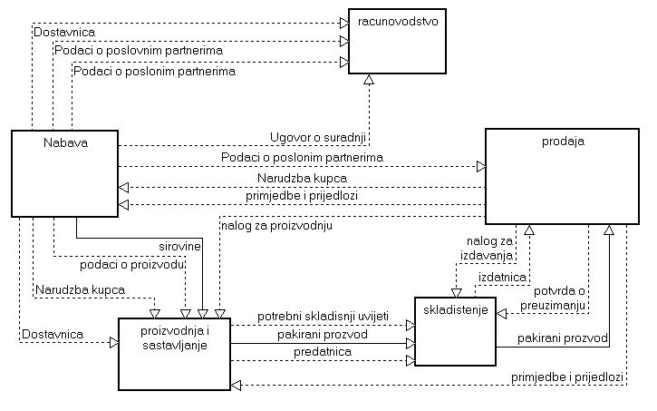

Slika13: Dijagram tijeka rada organizacije

# Dijagram toka aktivnosti (Activity Flow Diagram)

Dijagram tijeka aktivnosti (AFD) je alat za analizu na detaljnoj razini, prikazuje detaljnu logiku procesa/aplikacije. Sam dijagram toka aktivnosti koristi različite elemente: radna mjesta, aktivnosti (operacijski i aktivnosti odluke), tokove, ciljeve i probleme.

To je grafička prezentacija toka aktivnosti I akcija, a služi nam kako bi korak-po-korak prikazali tok aktivnosti u nekom sustavu ili podsustavu.

Dijagram akcija (Activity Flow Diagram) je detaljizirani prikaz nekog poslovnog procesa, a proces se najčešće dekomponira do one razine koja se može implementirati u pseudokodu. Za svaki proces koji je identificiran u poslovnom sustavu mora postojati jedan dijagram akcija koji opisuje unutarnju logiku tog procesa. Prilikom izrade dijagrama akcija, najprije odabiremo za koji proces izrađujemo dijagram akcija i koja je organizacijska jedinica odgovorna za taj proces. U alatu «Cool Biz» osnovni objekt u dijagramu akcija je Job, odnosno posao. Job predstavlja ulogu koju pojedinac ili skupina ima u poslovnom sustavu i koje aktivnosti oni obavljaju. Odnosno to je zadaća koju zaposlenik mora obaviti kako bi prodali proizvod. Nakon definiranja job-ova, slijedi definiranje aktivnosti (Activity) koje čine detaljizirani proces. Svaki proces sastoji se od određenog broja međusobno povezanih aktivnosti. One nam služe da detaljnije prikažemo kako se odvija neki posao, možemo reći da su aktivnosti skup koraka koje zaposlenik ili zaposlenici trebaju izvršiti kako bi se određeni posao uspješno obavio.

Aktivnosti na ulazu mogu primati jedan ili više inputa, a na izlazu daju samo jedan output. Postoje dva tipa aktivnosti:

* Operation Activities (ktivnosti izvršenja) ,
* Decision Activities (aktivnosti odlučivanja).

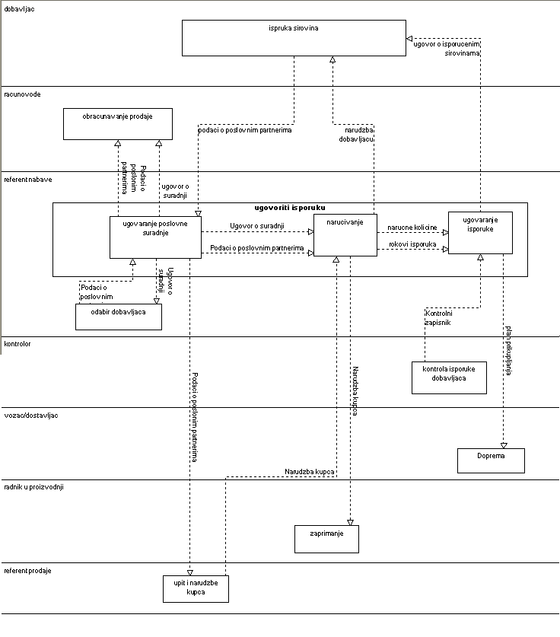

Slika14:Dijagram tijeka aktivnosti

Na sljedećoj slici je budući prikaz stanja procesa (to be) kojeg smo unaprijedili primjenom informatike te digli na višu razinu.

1. Do sada se odabir dobavljača birao po njihovim ponudama, odlučeno je da se te ponude trebaju malo bolje analizirati, stoga smo uveli analiziranje Web oglasa dobavljača kroz analitičke Web alate za poslovnu inteligenciju I alate. Što će ujedno olakšati odabir ponuda od strane dobavljača.
2. Uveli bismo metodu “Just in Time” koja bi nam ubrzala proces naručivanja potrebne količine od dobavljača automatski prilikom narudžbe kupca za naš proizvod. To će biti ugovoreno ugovorom. Taj model bi nam olakšao pri smanjenju troškova u proizvodnji gdje se postiže kraće vrijeme skladištenja sirovina tj.materijala, te bismo time ubrzali proizvodnju i proces bi se izvodio u najkraćem roku.

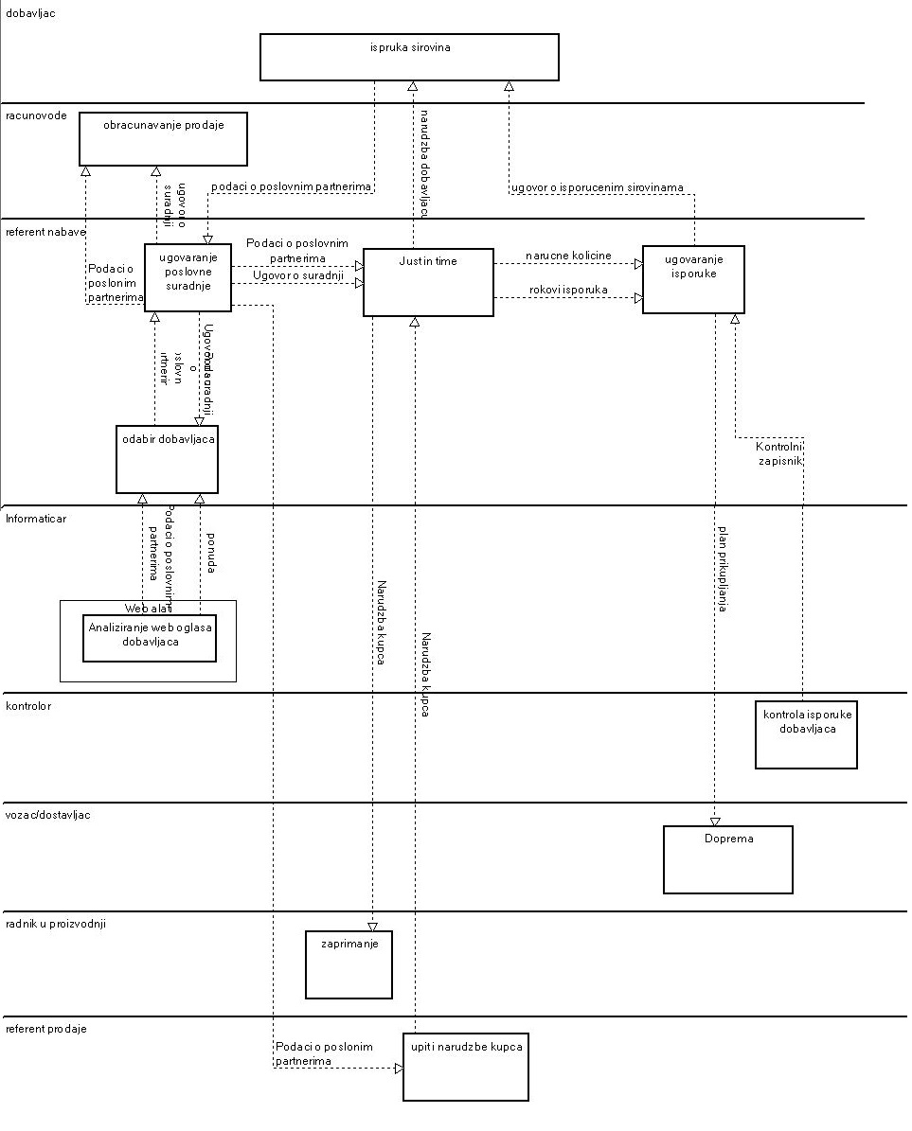

Slika15:Dijagram tijeka aktivnosti (TO BE)

# Dijagram toka podataka (Data Flow Diagram)

Dijagram toka podataka (Data Flow Diagram) je grafičko sredstvo za prikazivanje tokova podataka kroz sustav, njihova izvorišta I odredišta, te procesa koji te tokove podataka transformiraju. DFD dijagram se oslanja na tzv. DFD jezik, koji definira DFD simbole, sintaktička pravila, konvencije imenovanje.

DFD ima četiri osnovna elementa koji su prikazani I sa odgovarajućim simbolom. Ti elementi su: proces, tok podataka,spremište podataka I vanjski entitet.

U programskom alatu «Cool Biz» za određeni podsustav skladištenja se najprije izrađuje dijagram konteksta. Prije samog početka dobivamo upit da li za zadani proces koji detaljiziramo postoji neki proces roditelj. Ova opcija omogućava primjenjivanje pravila o očuvanju tokova i entiteta sa n-te razine na (n+1)-razinu. Na taj je način olakšan rad i izrada dijagrama toka podataka za procese nižih razina. Dijagram konteksta za podsustav skladištenja i dijagram toka podataka 1. razine izrađivali smo uz pomoć veza i odnosa objekata u sustavu prikazanih na matrici procesi – klase podataka. Primjenjivanjem pravila o izradi dijagrama toka podataka dobili smo elemente dijagrama konteksta. U alatu «Cool Biz» to su process (proces), external agent (granični entitet) i data store (spremište podataka). Tokovi koji su prikazani na dijagramu konteksta očuvani su i na dijagramu toka podataka 1. razine. Ti su tokovi posebno označeni, a između njih razlikuju se i ulazni i izlazni tokovi iz procesa.

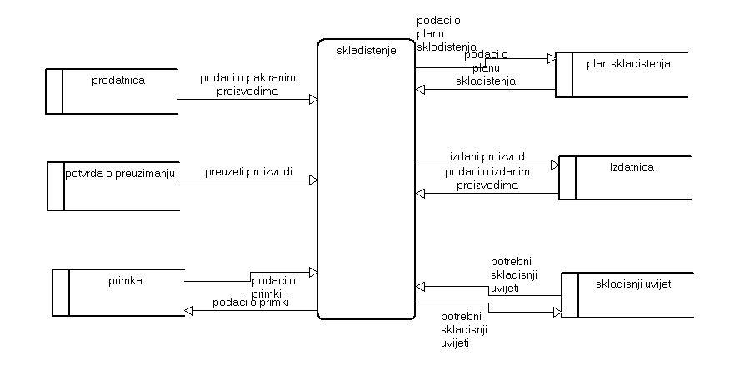

Slika16:Dijagram toka podataka 0.razine

Nakon toga izradili smo dijagram toka podataka za prvu razinu tako da smo na dijagram toka podataka 0.razine kliknuli 2 puta na “Skladištenje” i ponovili postupak.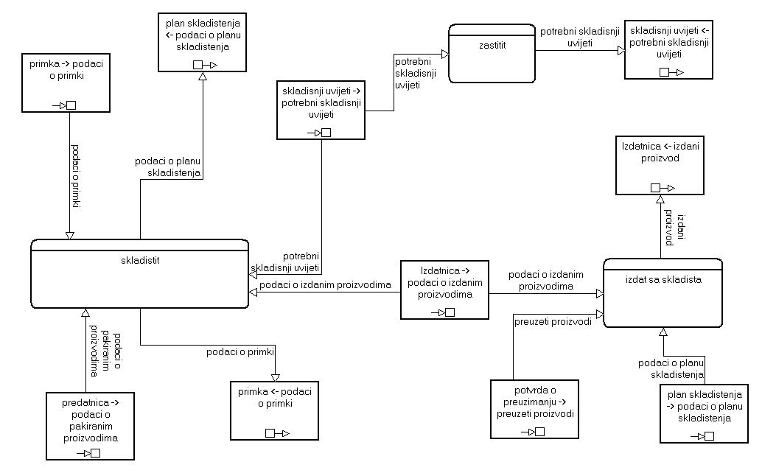

Slika17:Dijagram toka podataka1.razine

# ERA model podataka (Entity Relationship Diagram)

ERA model dolazi od engleske skraćenice Entity Relationship Diagram (entiteti, veze, atributi). Kako se ovdje radi o logičkome modeliranju (apstraktna reprezentacija podataka), ono je neovisno o hardveru i softveru (sustavu za upravljanje relacijskom bazom podataka - RDMBS), a koristi se za izradu baze podataka.

Ono što moramo znati prije izrade ERA modela:

Entiteti su osnovni elementi o kojima prikupljamo informacije I za koje možemo odrediti neke karakteristike. Primjeri entiteta su osoba, mjesto ili bilo što drugo što se može opisati nekim podacima, odnosno gotovo bilo što za što nam ima smisla napraviti tablicu u kojoj bi svaki red predstavljalo jednu instance tog entiteta. Entitete u ERA modelu označavamo pravokutnikom.

Atributi služe za detaljan opis entiteta, točnije to su karakteristike entiteta, poput naziva.

Važno je znati da postoje dvije vrste atributa: Identifikatori I deskriptori.

Identifikator se koristi kako bi se instance entiteta jedinstveno identificirala, te se još naziva ključnim atributom ili primarnim ključem.

Deskriptori se koriste kako bi se odredila vrijednost atributa koji mogu biti zajednički većem broju instance entiteta. U ERA modelu attribute popisujemo u entitete.

Veze predstavljaju asocijacije iz stvarnog svijeta između entiteta. Razlikujemo vezu jedan-na-jedan, vezu jedan-na-više I vezu vise-na-više. Red veze može biti unana I binarna. Povezivost označava brojčanu ovisnost između entiteta, odnosno koliko se puta entitet s jedne strane veze pojavljuje u entitetu s druge strane veze. U ERA modelu, veze crtamo kao spojnice entiteta na koje stavljamo oznake koje nam govore o brojčanoj ovisnosti.

Vrsta objekta može biti jaki (postoji nezavisno od drugih objekata) I slabi (egzistencijalno i/ili identifikacijski zavisi o jakom objektu)

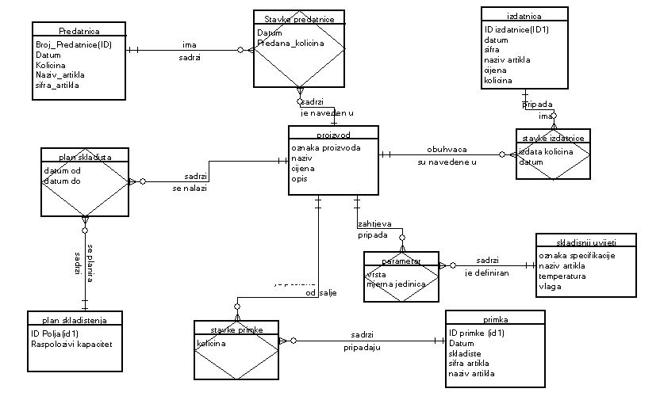

Slika18:ERA model podataka

Izrađivanje ERA modela započinje kreiranjem entiteta za odabrani podsustav. Entiteti se mogu izabrati iz prijašnje kreiranih klasa podataka. U programskom alatu «Cool Biz» postoje tri tipa entiteta: osnovni entitet (fundamental), asocijativni (associative) i opisni (attributive). Osnovni entitet samostalno egzistira, a asocijativni ovisi o drugim entitetima. Možemo reći da su to jaki i slabi entiteti. Nakon kreiranja entiteta slijedi dodavanje njihovih atributa. Između skupa atributa odabire se jedan koji služi kao identifikator entiteta, odnosno ključ. Najvažniji dio u kreiranju ERA modela jest definiranje veza između entiteta i njihove kardinalnosti.

# Relacijski model

Relacijski model podataka izrađen je na temelju ERA modela, a sastavljen je od imena relacije i atributa.

Temeljni element relacijskog modela je relacija. Relacija ima dva aspekta: značenje i sadržaj. Značenje se iskazuje relacijskom shemom, a sadržaj skupom vrijednosti tj. slogovima relacije. Shema relacije ima statičan karakter, dok se sadržaj relacije mijenja u ovisnosti o promjenama u sustavu koji ta relacija logički prikazuje.

Svaki tip entiteta iz ERA modela pretvara se u relaciju relacijskog modela i to tako da atributi entiteta postaju atributi relacije, a primarni ključ entiteta postaje primarni ključ relacije.

Prikaz našeg modela podataka:

Id_primarni_kljuc – atribut/atributi koji tvore primarni ključ su podcrtani.

Vanjski_kljuc- atribut koji je vanjski kljuc je obojan u rozu boju.

Predatnica (Broj_predatnica, Datum, Kolicina, Naziv_artikla, sifra_artikla)

Stavka predatnice (Broj_predatnica, oznaka_proizvoda, Datum,predana_kolicina)

Proizvodi (oznaka_proizvoda, naziv, cijena, opis)

Plan skladista (oznaka_proizvoda, ID Polja, datum od,datum do)

Plan skladistenja (ID Polja,raspolozivi kapacitet)

Izdatnica(ID izdatnice,datum,sifra,naziv,cijena,kolicina)

Stavka izdatnice (ID izdatnice, oznaka_proizvoda izdata kolicina, datum)

Skladisnji uvjeti (oznaka specifikacije, naziv artikla, temperatura, vlaga)

Parametar (oznaka specifikacije, oznaka_proizvoda vrsta, mjerna jedinica)

Primka (ID primke, ID datum, skladiste, sifra artikla, naziv artikla)

Stavke primke (ID primke, oznaka_proizvoda, kolicina)

# Literatura

Moodle – Predmet Modeliranje procesa I aplikacija; materijali za vježbe i nastavni materijali

Brumec, J.: Informacijski sustavi-sažetak predavanja (raspoloživo na Moodle)

Moodle – Primjer studentskog rada “IS-proizvodnja i prodaja tambura”